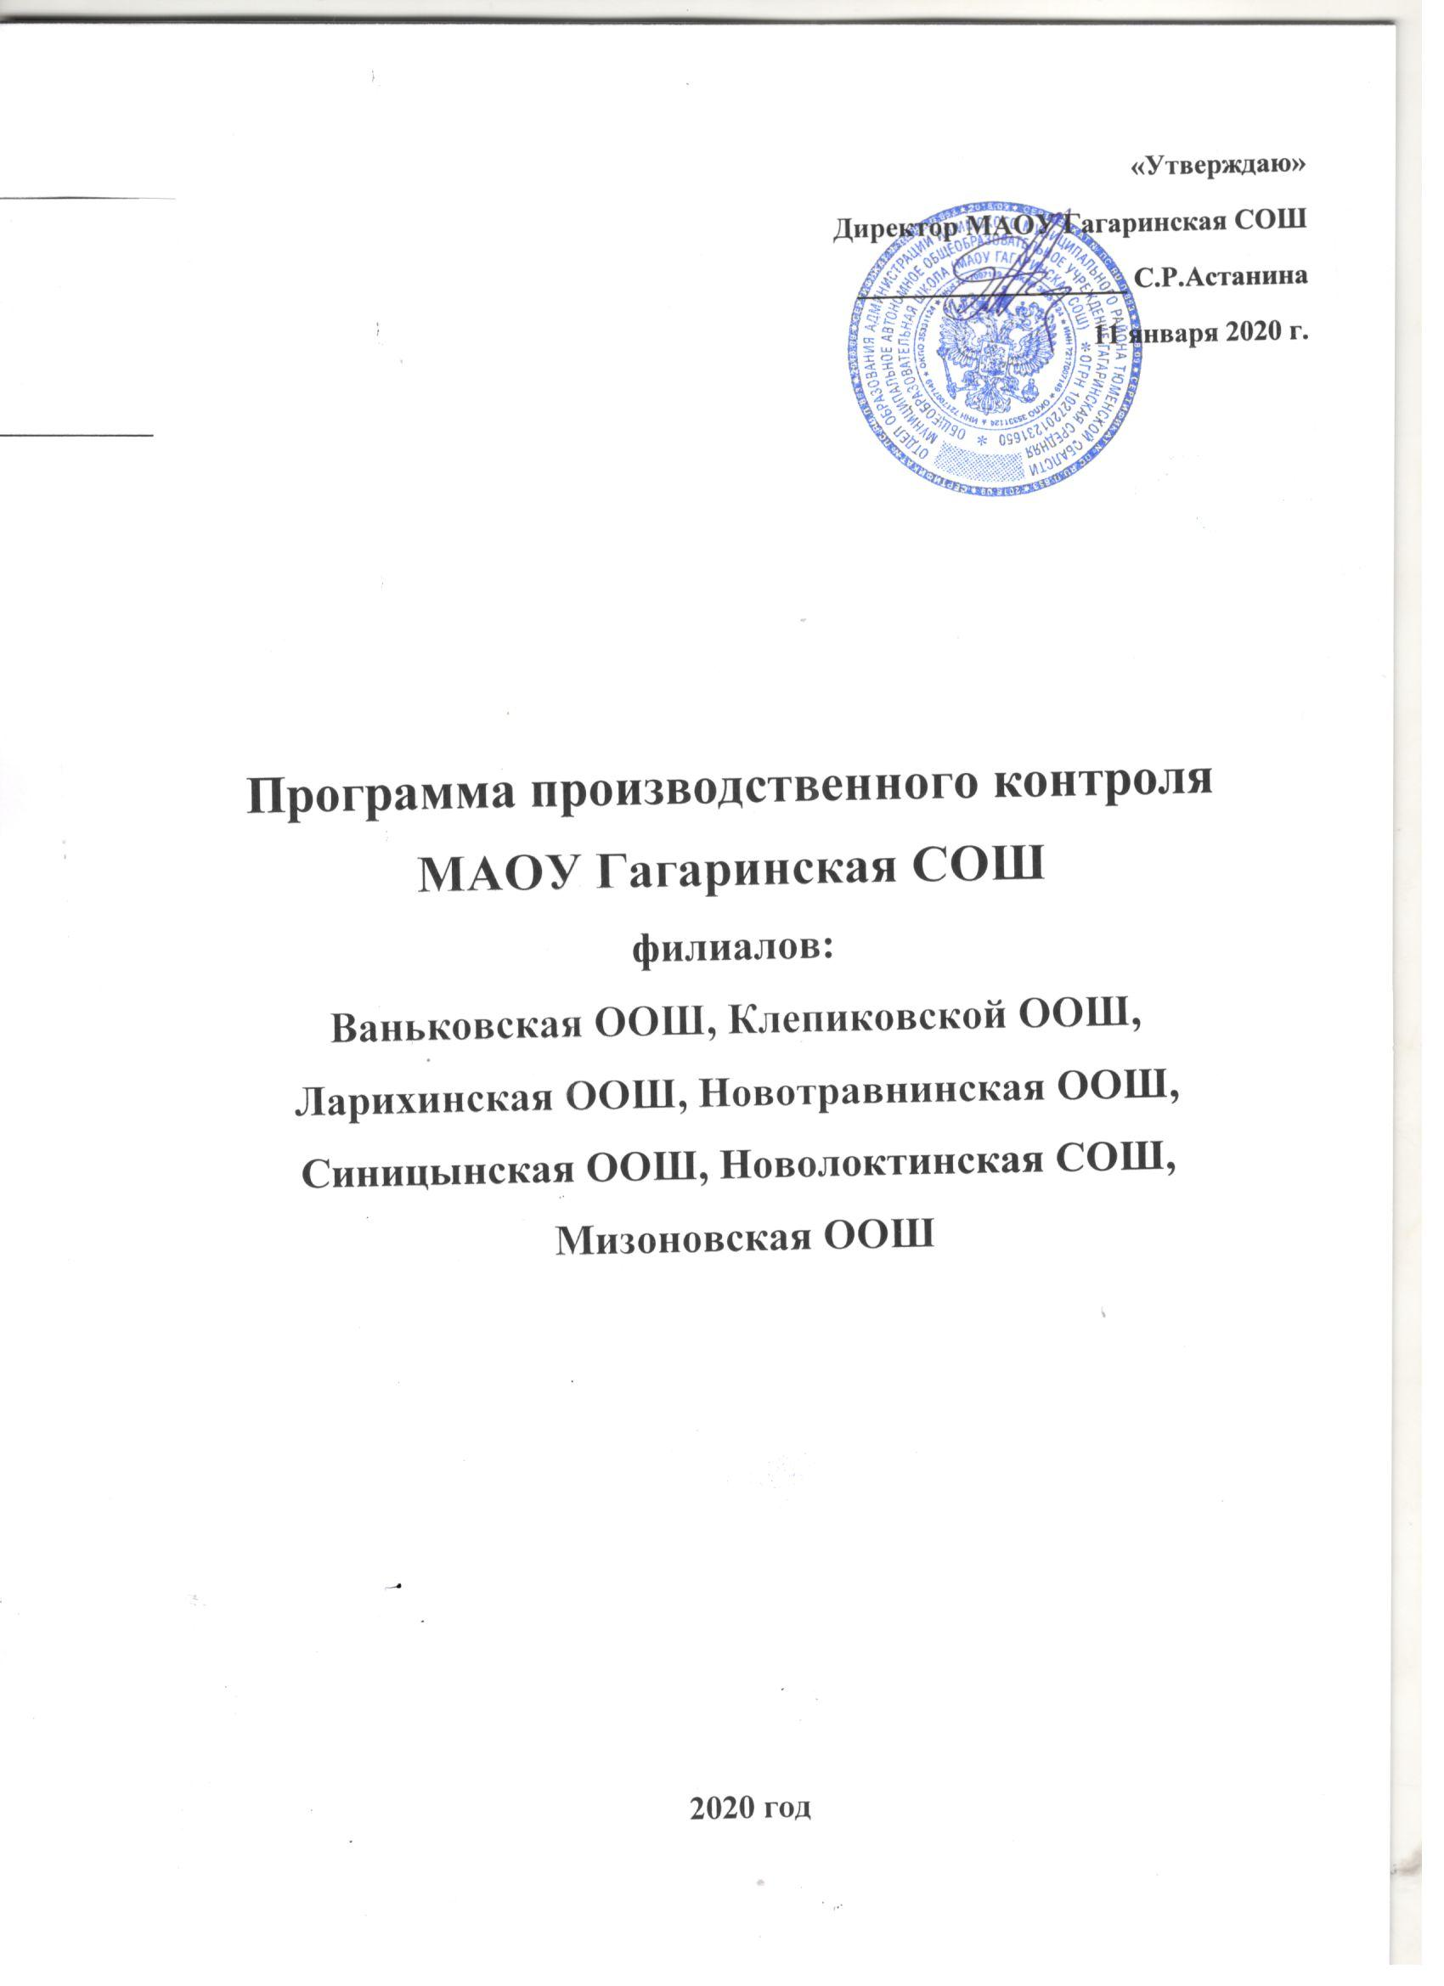
Наименование юридического лица:
Муниципальное автономное общеобразовательное учреждение
Гагаринская средняя общеобразовательная школа
ИНН 7217007149
Ф.И.О. руководителя – Астанина Светлана Робертовна
Юридический адрес: Ишимский район, с. Гагарино, ул. Новая, дом 30.
Фактический адрес: Ишимский район, с. Гагарино, ул. Новая, дом 30.
Количество работающих:
- МАОУ Гагаринская СОШ - 48 человек;
- Ваньковская ООШ - 16 человек;
- Клепиковской ООШ - 26 человек;
- Ларихинская ООШ - 23 человека;
- Новотравнинская ООШ - 21 человек;
- Синицынская ООШ - 16 человек;
- Новолоктинская СОШ - 29 человек;
- Мизоновская ООШ - 24 человека.

Свидетельство о внесении записи в Единый государственный реестр юридических лиц, основной государственный регистрационный номер 1027201231650

Перечень должностных лиц (работников), на которых возложены функции по осуществлению производственного контроля:
директор МАОУ Гагаринская СОШ - Астанина Светлана Робертовна
заведующая Ваньковской ООШ - Михалькова Оксана Викторовна
заведующая Клепиковской ООШ - Ключникова Наталья Сергеевна

заведующий Ларихинской ООШ - Скоробогатов Иван Гаврилович

заведующая Новотравнинской ООШ - Базилевич Майя Дирихановна

заведующая Синицынской ООШ - Скоробогатова Лариса Валерьевна
заведующая Новолоктинской СОШ - Скорина Людмила Владимировна
заведующая Мизоновской ООШ - Казакеева Ирина Александровна

1. Перечень официально изданных нормативных документов, в том числе санитарных правил в соответствии с осуществляемой деятельностью:

  - Федеральный закон « О санитарно-эпидемиологическом благополучии населения» №52 ФЗ от 30.03.99 с изменениями
  - Федеральный Закон « О качестве и безопасности пищевых продуктов» ФЗ-29 от 02.01.00 с изменениями
  - Федеральный Закон 18.06.01 № 77-ФЗ « О предупреждении распространения туберкулеза в Российской федерации» с изменениями
  - Санитарно- эпидемиологические правила и нормативы СанПиН 2.4.1.3049-13 «Санитарно-эпидемиологические требования к устройству, содержанию и организации режима работы дошкольных образовательных организаций»
  - СП 3.1./3.2.1379-03 «Профилактика инфекционных паразитарных болезней. Общие требования по профилактике инфекционных и паразитарных болезней».
  - СП 3.1.958-00 «Профилактика инфекционных заболеваний. Профилактика вирусных гепатитов. Общие требования к эпидемиологическому надзору за вирусными гепатитами»
  - СП 3.1.1295-03 «Профилактика инфекционных заболеваний. Профилактика туберкулеза»
  - Санитарные правила «Профилактика кори, краснухи и эпидемического паротита СП 3.1.2.1176-02 от 21.11.2002г.
  - СП 3.1.2.1319-03 от 24.04.2003г. «Профилактика гриппа»
  - СанПиН 3.2.1333-03 « Профилактика паразитарных заболеваний на территории РФ»
  - СП 3.5.1378-03 «Дезинфектология. Санитарно - эпидемиологические требования к организации и осуществлению дезинфекционной деятельности».
  - СП 1.1.1058-01 «Организация и проведение производственного контроля за соблюдением санитарных правил и выполнением санитарно-противоэпидемических (профилактических) мероприятий»
  - СанПин 2.3.2.1324-03 от 21.05.2003г. «Гигиенические требования к срокам годности и условиям хранения пищевых продуктов»
1.18. № 90-ФЗ Технический регламент на масложировую продукцию.
1.19. № 178-ФЗ Технический регламент на соковую продукцию из фруктов и овощей.
1.20. № 88-ФЗ Технический регламент на молоко и молочную продукцию.
1.21. Приказ № 302н от 12.04. 2011г. Минздравсоцразвития РФ. « Об утверждении перечней вредных и опасных производственных факторов и работ, при выполнении которых производятся обязательные предварительные и периодические медицинские осмотры (обследования), и порядка проведения обязательных предварительных и периодических медицинских осмотров (обследований работников, занятых на тяжелых работах и на работах с вредными и (или) опасными условиями труда»

2.Профессиональная и гигиеническая подготовка и аттестация:
Предварительным и периодическим медицинским осмотрам подвергаются все работники учреждения в соответствии с занимаемой должностью (список должностей прилагается).
Профессиональная гигиеническая подготовка для педагогического персонала и обслуживающего персонала – 1 раз в 2 года, для работников пищеблока и пом. воспитателей 1 раз в год.
3.Медицинские осмотры:
№ | Наименование обследования | Кратность обследования | Форма контроля отчетности | Ответственный
1 | Заключение терапевта о допуске к работе по результатам медобследований. | При поступлении на работу, в дальнейшем один раз в год | ЛМК | Директор,  Заведующие филиалов
2 | Результаты лабораторных исследований и осмотра дерматовенеролога. | При поступлении на работу и в дальнейшее 1 раз в год | ЛМК | Директор,  Заведующие филиалов
3 | ФЛО- обследование | При поступлении на работу, в дальнейшем один раз в год. | ЛМК | Директор,  Заведующие филиалов
4 | Результаты исследований на носительство кишечных инфекций | При поступлении на работу, в дальнейшем один раз в год. | ЛМК | Директор,  Заведующие филиалов
5 | Результаты исследования на гельминтозы, | При поступлении на работу, в дальнейшем один раз в год. | ЛМК | заведующий  Директор,  Заведующие филиалов
6 | Функциональные обследования: ЭКГ, гинеколог, цитологическое и бактериологическое исследование | При поступлении на работу, в дальнейшем один раз в год. | ЛМК | Директор,  Заведующие филиалов
7 | Осмотр врачей: ЛОР, стоматолог, психиатр, нарколог, терапевт | При поступлении на работу, в дальнейшем один раз в год. | ЛМК | Директор,  Заведующие филиалов
8 | УЗИ молочных желёз или маммография | Один раз в год старше 40 лет | ЛМК | Директор,  Заведующие филиалов

4. Контроль выполнения комплекса санитарно эпидемиологических мероприятий (визуальных)
№ | Мероприятия | Периодичность контроля | Ответственный | Форма контроля и отчетности
1 | 2 | 3 | 4 | 5
1 | Наличие официально - изданной нормативной документации, своевременное приобретение. | По мере выхода новой нормативной документации | Директор.  Заведующие филиалов | Нормативная документация
2 | Проведение занятий по изучению нормативных документов с сотрудниками ОУ. | По мере выхода новой документации, в дальнейшем не менее 1 раза в год. | Директор.  Заведующие филиалов | Протоколы совещаний
3 | Контроль за выполнением и качеством проведения текущих, генеральных уборок помещений, наличие и маркировка уборочного инвентаря, контроль за санитарным содержанием помещений и территории; вывоз мусора. | Ежедневно | Директор.  Заведующие филиалов | Журнал контроля санитарного состояния учреждения.
4 | Контроль за наличием достаточного количества моющих и дезинфицирующих средств, соблюдением правил приготовления, хранения, применения. | Ежедневно | Завхозы.  Директор.  заведующие филиалов | Журнал учета, расходования дезинфицирующих средств и проведение дезработ в профилактических целях.
5 | Контроль за исправностью приборов искусственного освещения помещений, систем вентиляции, отопления, канализации, водоснабжения. | Ежедневно | Завхоз.  Директор.  Заведующие филиалов | Журнал регистраций аварийных ситуаций
6 | Проверка качества поступающих продуктов питания, условий их транспортировки, хранения и сроков реализации. | Ежедневно | Директор.  Заведующие филиалов,  завхоз, | Журнал бракеража сырой продукции
7 | Контроль за соблюдением объема порций, витаминизация готовых блюд. | Ежедневно | Директор.  Заведующие филиалов | Журнал бракеража готовой продукции
8 | Контроль за отбором суточной пробы | Ежедневно | Директор.  Заведующие филиалов | Журнал регистрации визуального контроля.
9 | Визуальный контроль за соблюдением технологии мытья столовой и кухонной посуды, инвентаря. | Ежедневно | Директор.  Заведующие филиалов | Журнал регистрации визуального контроля.
10 | Обеспечение соблюдения действующих нормативных документов по проведению обязательных предварительных и периодических медосмотров и обследований персонала, в т.ч по эпид.показаниям. | В установлен-ные сроки | Директор.  Заведующие филиалов,  Специалист по охране труда Шашкина Ю.В. | Договоры с ГБУЗ Тюменской области "Областная больница № 4".

5. Перечень мероприятий, проведение которых необходимо для контроля за соблюдением санитарных правил и гигиенических нормативов, выполнением санитарно-гигиенических (профилактических) мероприятий:
N п/п | Наименование мероприятий | Периодичность
1. | Проверка наличия дезинфицирующих и моющих средств для обработки инвентаря и правильности их использования. | Постоянно
2. | Проверка сроков прохождения сотрудниками гигиенической подготовки, аттестации, медицинских осмотров и исследований, проведения профилактических прививок. | Постоянно
3. | Выявление сотрудников с инфекционными заболеваниями, повреждениями кожных покровов, направление их на лечение и санацию. | Постоянно
4. | Проверка качества поступающей для реализации продукции - документальная и органолептическая, а также условий и правильности её хранения и использования. | Постоянно
5. | Проверка качества и своевременности уборки помещений, соблюдения режима дезинфекции, соблюдения правил личной гигиены. | Постоянно
6. | Проверка качества и своевременности проведения дератизации и дезинсекции. | постоянно
6.1. | Отсутствие грызунов. | Постоянно
6.2. | отсутствие членистоногих, имеющих санитарно-эпидемиологическое значение. | Постоянно
7. | Представление информации о результатах производственного контроля в Управление Роспотребнадзора по Тюменской области. | По запросам
8. | Направление в Управление Роспотребнадзора по Тюменской области информации о принятых мерах по устранению нарушений, выявленных должностными лицами Управления Роспотребнадзора по Тюменской области при проведении мероприятий по контролю (надзору) | В соответствии со сроками устранения выявленных нарушений
6. Перечень ситуаций, создающих угрозу санитарно-эпидемиологическому благополучию населения, при возникновении которых осуществляется информирование населения, органов местного самоуправления, Управления Роспотребнадзора по Тюменской области (территориальный отдел Управления): получение сообщений об инфекционных заболеваниях работников; заболеваниях населения, связанных с употреблением реализуемой продукции, получение неудовлетворительных результатов исследований реализуемой продукции и питьевой воды; авария канализационной системы с поступлением сточных вод в помещения предприятия торговли (для стационарных организаций торговли).
7. Перечень объектов производственного контроля, представляющих потенциальную опасность для человека и среды его обитания, в отношении которых необходима организация лабораторных исследований, испытаний:
- производственные помещения организации;
- реализуемые блюда;
- рационы питания;
- технологические процессы;
- рабочие места;

Вид исследований | Объект исследования (обследования) | Количество, не менее | Кратность, не реже
1.Микробиологические исследования проб готовых блюд на соответствие требованиям санитарного законодательства | 2-е блюда | 2 блюда исследуемого приема пищи | 1 раз в год
2.Микробиологические исследования смывов на наличие санитарно-показательной микрофлоры (БГКП) | Объекты производственного окружения, руки и спецодежда персонала | 10 смывов | 1 раз в год
3.Исследование смывов на наличие яиц гельминтов | Оборудование, инвентарь, тара, руки, спецодежда персонала, сырые пищевые продукты  ( рыба, мясо, зелень) | 10 смывов | 1 раз в год
4.Исследование уровней искусственной освещенности в производственных помещениях | Рабочее место | 1 | 1 раз в год в темное время суток
5.Исследование параметров микроклимата | Рабочее место | 1 | 1 раз в холодный период года
8. Перечень форм учета и отчетности, установленной действующим законодательством по вопросам, связанным с осуществлением производственного контроля:
8.1. Журнал учета результатов медицинских осмотров работников.
8.2. Журналы учетной документации пищеблока: «Журнал бракеража пищевых продуктов и продовольственного сырья»; «Журнал бракеража кулинарной готовой продукции»; «Журнал здоровья»; «Журнал проведения витаминизации третьих блюд»; «Журнал учета температурного режима холодильного оборудования»; «Ведомость контроля за рационом питания»
8.3. Личные медицинские книжки работников.
8.4. Акты отбора проб и протоколы лабораторных исследований аккредитованных лабораторий;
8.5. Удостоверения качества и безопасности вырабатываемой продукции (для продукции, реализуемой вне организации через торговую сеть);
8.6. Договоры и акты приема выполненных работ по договорам (вывоз отходов, дератизация,

дезинсекция и т.д.)

Питьевая вода | 1 раз в год | 1 проба по м/б показателям - (ОМЧ, ОКБ) 1 раз в год | По договору с аккредитованной лабораторией
Температура воздуха | Ежедневно | Все помещения
Освещенность | 1 раз в 5 лет | Учебные помещения, спортивный зал, столовая | По договору с аккредитованной лабораторией
Напряженность электромагнитного поля, плотность магнитного потока, поверхностный электрический потенциал, яркость знака | 1 раз в 5 лет или при замене ПЭВМ | Количество компьютеров, на контроле рабочие места с ВДТ и ПЭВМ | По договору с аккредитованной лабораторией
9. Программа производственного контроля за работой летнего оздоровительного лагеря с дневным пребыванием детей в период каникул.

1. Ответственным за осуществлением производственного контроля является директор, заведующий филиалом.
2. Функции по осуществлению производственного контроля возложены на:
1) начальника лагеря;
2) завхоза;
3)медицинскую сестру (по договору с учреждением).
3. Предварительным и периодическим осмотрам, а также профессиональной гигиенической подготовке подлежат все сотрудники лагеря, назначенные приказом директора.
4. Лицом, ответственным за осуществление производственного контроля, осуществляются следующие мероприятия:

№ п/п | Наименование мероприятия | Периодичность | Исполнитель
1. | Проверка сроков прохождения сотрудниками гигиенической подготовки и медицинских осмотров. | Перед открытием смены | Медсестра, начальник лагеря
2. | Проверка качества и своевременности уборки помещений, соблюдение режима дезинфекции, соблюдений правил личной гигиены. | ежедневно | Директор, заведующие филиалами, начальник лагеря
3. | Контроль за рациональной организацией режима дня, продолжительностью прогулок, | 1 раз в неделю | Начальник лагеря

